ДИАГРАММА USE STORY

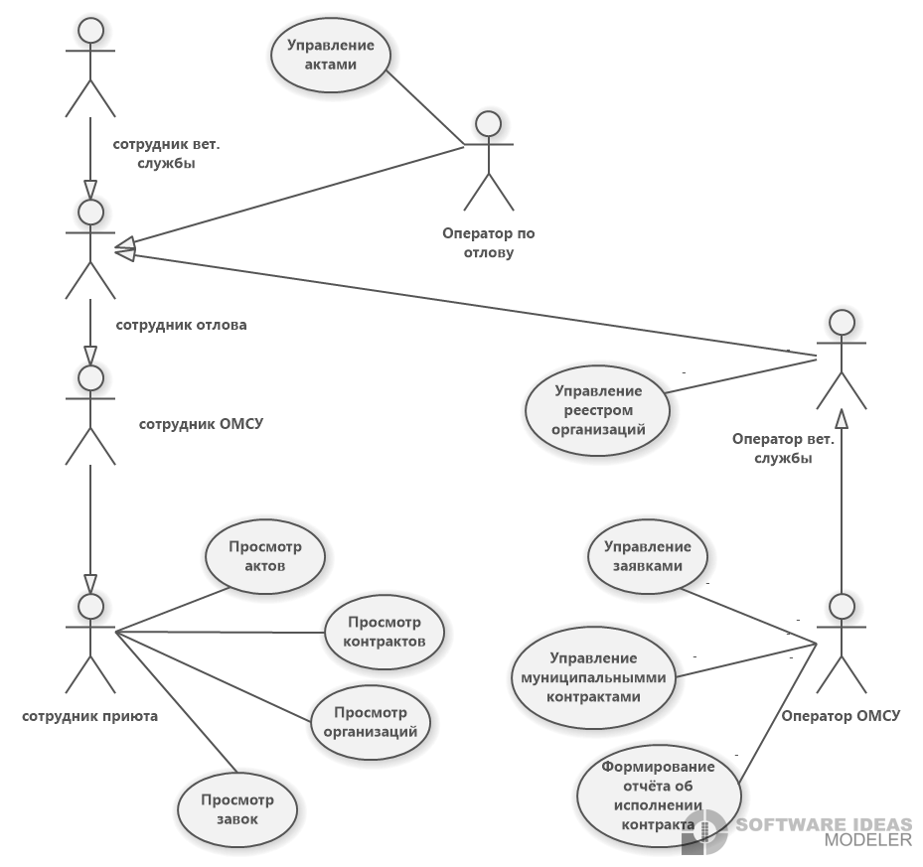

УПРАВЛЕНИЕ АКТАМИ ОТЛОВА

Предусловие:

* Авторизоваться с ролью оператора по отлову.
* Муниципальные контракты должны быть заполнены.
* Реестр актов отлова открыт на просмотр.

История:

Я сотрудник по отлову хочу, чтобы в системе отображались акты отлова и заявки на отлов животных, для отчёта об исполнении муниципальных контрактов.

Сценарий

|  |  |
| --- | --- |
| Пользователь | Система |
| 1. Пользователь инициирует добавление заявки на отлов | 2. Система отображает пустую заявку на отлов животных для ввода, принадлежащую его организации. |
| 3. Пользователь вводит:   * Номер акта отлова. * Заявка на отлов животных. * Количество отловленных собак. * Количество отловленных кошек. * Количество отловленных животных (общее число отловленных животных) * Организация. * Дата отлова. * Цель отлова. * Заявка на отлов. * Муниципальный контракт. | 4. Система отображает список действующих заявок на отлов животных. |
| 5.Из списка заявок на отлов животных пользователь выбирает нужную ему заявку. |  |
| Пункт 5 повторяется для всех актов. | |
|  | 6. Система отображает пустые карточки отловленного животного. |
| 7. В карточке отловленного животного пользователь заполняет:   * Характеристики животного:   - Окрас.  - Уши.  - Хвост.   * Особые приметы. * Идентификационная метка. * Населённый пункт. * Акт отлова. * Материалы с места отлова (фотографии и видео) |  |
| Действие 7 повторяется для всех карточек животных. | |
|  | 8. Система отображает действующих муниципальных контрактов пользователя. |
| 9. Пользователь выбирает муниципальный контракт. | 10.Система берёт организацию пользователя и указывает её как исполнителя актов. |
|  | 11.Система добавляет и отображает новый акт отлова в списке вместе с другими. |

Постусловие:

Пользователь добавил новый акт отлова с карточкой отловленных животных.

Альтернативный сценарий

|  |  |
| --- | --- |
| Пользователь | Система |
| 1.Пользователь заходит в режим редактирования и инициирует внесение изменений. | 2.Система уточняет, сохранить ли внесенные пользователем изменения. При положительном ответе сохраняет внесенные изменения. |

|  |  |
| --- | --- |
| Пользователь | Система |
| 1.Пользователь инициирует удаление заявки. | 2.Система уточняет, точно ли пользователь хочет удалить заявку из реестра. При положительном ответе удаляет выбранную заявку. |

Постусловие:

В системе сохранена новая заявка, и сохранены все внесенные пользователем изменения.

УПРАВЛЕНИЕ МУНИЦИПАЛЬНЫМИ КОНТРАКТАМИ

Предусловие:

* Авторизоваться с ролью оператора по отлову.
* Открыт реестр муниципальных контрактов на просмотр.

История:

Я сотрудник ОМСУ хочу, чтобы в системе отображались муниципальные контракты на отлов животных.

Сценарий

|  |  |
| --- | --- |
| Пользователь | Система |
| 1. Пользователь инициирует добавление муниципального контракта | 2. Система отображает пустой муниципальный контракт для ввода, принадлежащую его организации. |
| 3. Пользователь вводит:   * Номер муниципального контракта. * Дата заключения муниципального контракта. * Дата действия контракта. * Организация – исполнитель. * Организация – заказчик. * Населённый пункт. | 4. Система рассчитывает стоимость отлова исходя из выбранного населённого пункта и указывает её. |
| 5. Пользователь вводит населённый пункт и прописывает стоимость отлова в этом населённом пункте. |  |
| Пункт 5 повторяется в зависимости от количества заявок. | |
|  | 6. Система добавляет и отображает новый муниципальный контракт в списке вместе с другими. |

Постусловие:

Пользователь добавил новый муниципальный контракт.

Альтернативный сценарий

|  |  |
| --- | --- |
| Пользователь | Система |
| 1.Пользователь заходит в режим редактирования и инициирует внесение изменений. | 2.Система уточняет, сохранить ли внесенные пользователем изменения. При положительном ответе сохраняет внесенные изменения. |

|  |  |
| --- | --- |
| Пользователь | Система |
| 1.Пользователь инициирует удаление заявки. | 2.Система уточняет, точно ли пользователь хочет удалить заявку из реестра. При положительном ответе удаляет выбранную заявку. |

Постусловие:

В системе сохранена новая заявка, и сохранены все внесенные пользователем изменения.

УПРАВЛЕНИЕ ЗАЯВКАМИ

Предусловие:

Авторизация с ролью «Оператор органов местного самоуправления».

История:

Я, оператор ОМСУ, хочу, чтобы в системе можно было создавать, удалять и редактировать заявки на отлов.

Сценарий:

|  |  |
| --- | --- |
| Пользователь | Система |
| 1.Пользователь инициирует создание заявки. Заполняет: дату подачи заявки, номер заявки, категория заявителя, населенный пункт, территория, место обитания животного, описание, срочность исполнения. | 2.Система добавляет и отображает новую заявку в списке вместе с другими. |

Альтернативный сценарий

|  |  |
| --- | --- |
| Пользователь | Система |
| 1.Пользователь заходит в режим редактирования и инициирует внесение изменений. | 2.Система уточняет, сохранить ли внесенные пользователем изменения. При положительном ответе сохраняет внесенные изменения. |

|  |  |
| --- | --- |
| Пользователь | Система |
| 1.Пользователь инициирует удаление заявки. | 2.Система уточняет, точно ли пользователь хочет удалить заявку из реестра. При положительном ответе удаляет выбранную заявку. |

Постусловие:

В системе сохранена новая заявка, и сохранены все внесенные пользователем изменения.

ПРОСМОТР АКТОВ

Предусловие: пользователь авторизован в системе как сотрудник приюта или сотрудник ОМСУ, или сотрудник отлова, или сотрудник ветеринарной службы, или оператор по отлову, или оператор вет. службы, или оператор ОМСУ.

История: как как сотрудник приюта или сотрудник ОМСУ, или сотрудник отлова, или сотрудник ветеринарной службы, или оператор по отлову, или оператор вет. службы, или оператор ОМСУ я хочу видеть реестр актов.

Сценарий:

|  |  |
| --- | --- |
| Пользователь | Система |
| 1.Пользователь заходить в реестр актов. | 2.Система отображает список актов:   * Для сотрудников отлова в рамках организации * Для сотрудников вет. службы в рамках всех организаций * Для сотрудников ОМСУ в рамках муниципального образования   зарегистрированных за все время. |

Постусловие: Реестр остается в исходном состоянии.

ПРОСМОТР ОРГАНИЗАЦИЙ

Предусловие: пользователь авторизован в системе как как сотрудник приюта или сотрудник ОМСУ, или сотрудник отлова, или сотрудник ветеринарной службы, или оператор по отлову, или оператор вет. службы, или оператор ОМСУ.

История: как сотрудник приюта или сотрудник ОМСУ, или сотрудник отлова, или сотрудник ветеринарной службы, или оператор по отлову, или оператор вет. службы, или оператор ОМСУ я хочу видеть реестр организаций.

Сценарий:

|  |  |
| --- | --- |
| Пользователь | Система |
| 1.Пользователь заходить в реестр организаций. | 2.Система отображает список актов:   * Для сотрудников отлова в рамках организации * Для сотрудников вет. службы в рамках всех организаций * Для сотрудников ОМСУ в рамках муниципального образования   зарегистрированных за все время. |

Постусловие: Реестр остается в исходном состоянии.

ПРОСМОТР ЗАЯВОК

Предусловие: пользователь авторизован в системе как как сотрудник приюта или сотрудник ОМСУ, или сотрудник отлова, или сотрудник ветеринарной службы, или оператор по отлову, или оператор вет. службы, или оператор ОМСУ.

История: как как сотрудник приюта или сотрудник ОМСУ, или сотрудник отлова, или сотрудник ветеринарной службы, или оператор по отлову, или оператор вет. службы, или оператор ОМСУ я хочу видеть реестр заявок.

Сценарий:

|  |  |
| --- | --- |
| Пользователь | Система |
| 1.Пользователь заходить в реестр заявок. | 2.Система отображает список актов:   * Для сотрудников отлова в рамках организации * Для сотрудников вет. службы в рамках всех организаций * Для сотрудников ОМСУ в рамках муниципального образования   зарегистрированных за все время. |

Постусловие: Реестр остается в исходном состоянии.

ПРОСМОТР КОНТРАКТОВ

Предусловие: пользователь авторизован в системе как как сотрудник приюта или сотрудник ОМСУ, или сотрудник отлова, или сотрудник ветеринарной службы, или оператор по отлову, или оператор вет. службы, или оператор ОМСУ.

История: как как сотрудник приюта или сотрудник ОМСУ, или сотрудник отлова, или сотрудник ветеринарной службы, или оператор по отлову, или оператор вет. службы, или оператор ОМСУ я хочу видеть реестр контрактов.

Сценарий:

|  |  |
| --- | --- |
| Пользователь | Система |
| 1.Пользователь заходить в реестр контрактов. | 2.Система отображает список актов:   * Для сотрудников отлова в рамках организации * Для сотрудников вет. службы в рамках всех организаций * Для сотрудников ОМСУ в рамках муниципального образования   зарегистрированных за все время. |

Постусловие: Реестр остается в исходном состоянии.